Menú En BASH



Ismael Mariscal Santos

# Proyecto de administración de sistemas informáticos en red

Índice

Descripción 3

Funciones Disponibles 3

Introducir_ip 3

detener_y_reclamar_netdata 3

instalar_apache2 4

descargar_configuracion_netdata 5

download_and_copy 5

Menú Principal 6

Uso 7

# Descripción

Este script Bash proporciona varias funciones para automatizar tareas relacionadas con la configuración y administración de servicios como Netdata, Apache2 y la descarga de archivos desde un servidor HFS. También incluye un menú interactivo que permite al usuario seleccionar una opción específica.

# Funciones Disponibles

## Introducir_ip

* + Modifica la palabra "localhost" en el archivo /var/www/html/script.js por la dirección IP de la máquina.

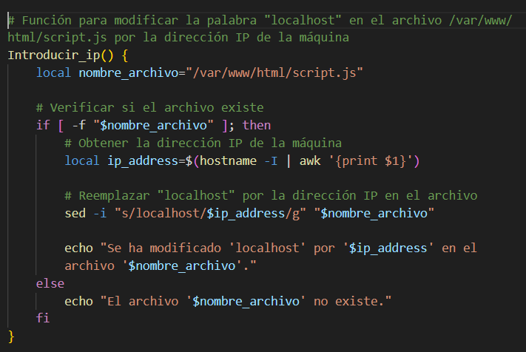

## detener_y_reclamar_netdata

* + Detiene y reclama Netdata.
  + Pregunta al usuario si desea cambiar el nombre de host.
  + Solicita al usuario un nuevo nombre de host y lo actualiza en los archivos /etc/hostname y /etc/hosts.
  + Solicita al usuario ingresar el comando completo para instalar y reclamar Netdata y lo ejecuta.
  + Inicia el servicio de Netdata si no estaba en ejecución.

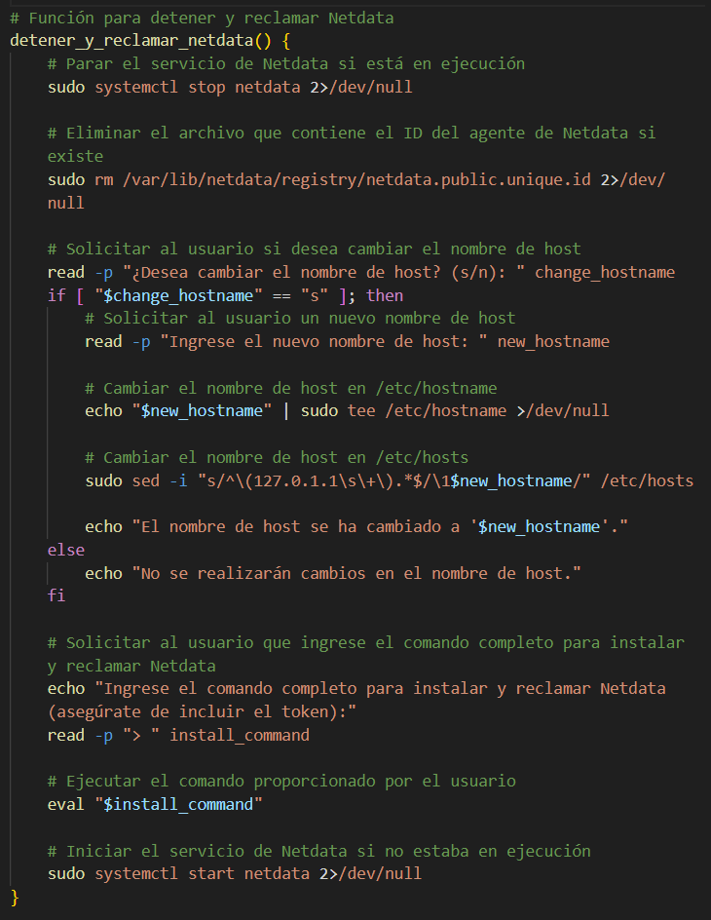

## instalar_apache2

* + Instala Apache2.

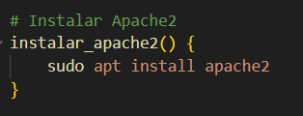

## descargar_configuracion_netdata

* + Descarga el archivo de configuración de Netdata.

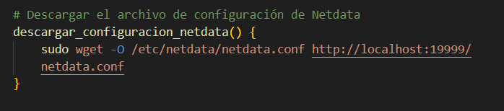

## download_and_copy

* + Descarga un archivo desde un servidor HFS.
  + Descomprime el archivo descargado.
  + Copia los archivos descomprimidos a la carpeta /var/www/html.

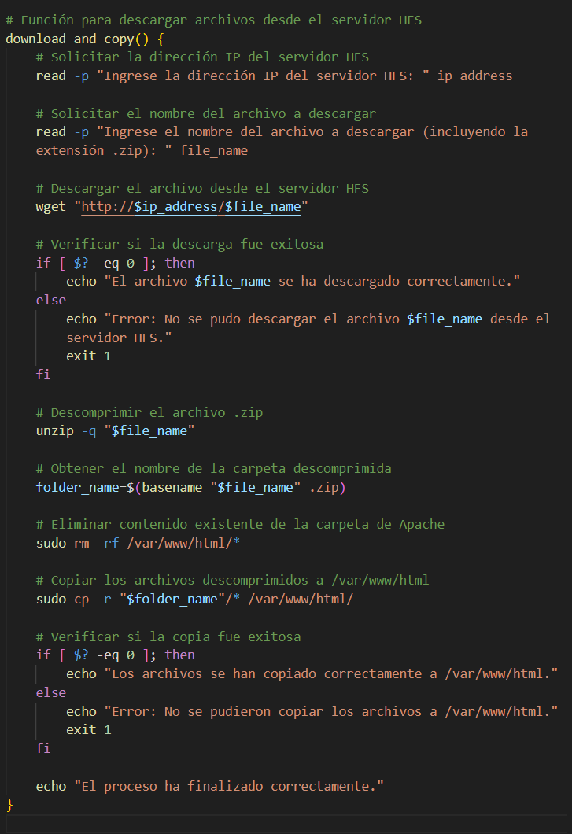

## Menú Principal

El script presenta un menú interactivo que permite al usuario seleccionar una de las siguientes opciones:

1. Introducir IP
2. Detener y reclamar Netdata
3. Instalar Apache2
4. Descargar archivo de configuración de Netdata
5. Descargar y Copiar archivos a la carpeta de Apache
6. Salir

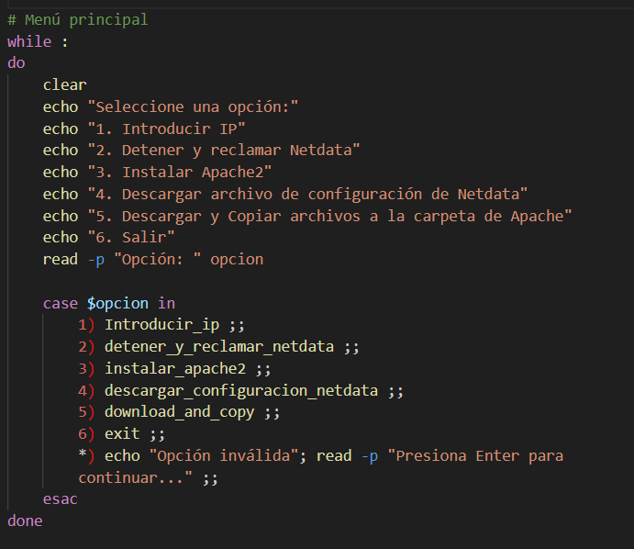

# Uso

Para ejecutar el script, simplemente córrelo en un terminal y selecciona la opción deseada del menú interactivo.